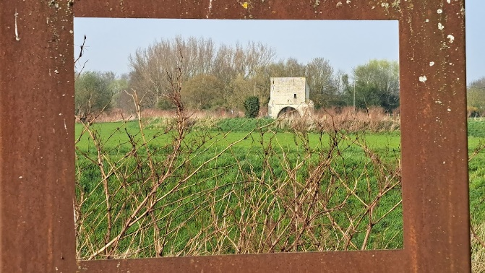 | 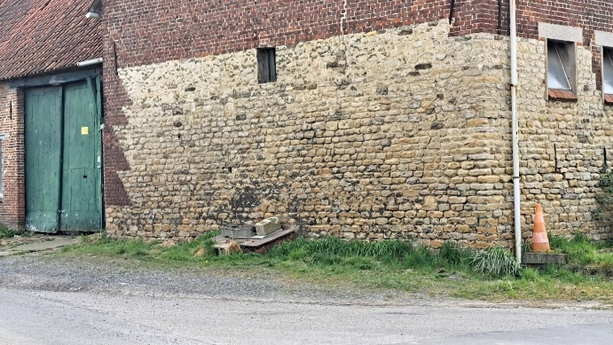
Foto 1. | Foto 2.
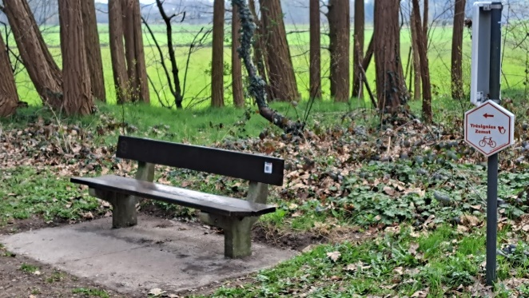 | 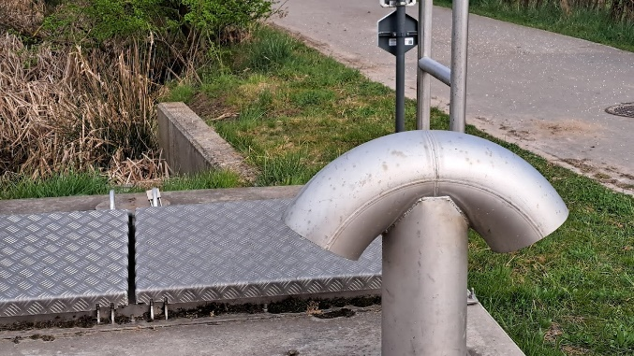
Foto 3. | Foto 4.
Zet deze foto’s in de juiste volgorde. Het vertrek van de fietszoektocht is aan de kerk in Weerde. Indien je niet aan dit punt vertrekt moet je hier rekening mee houden. | Foto 1: 4 plaats.  Foto 2: 3 plaats  Foto 3: 1 plaats  Foto 4: 2 plaats

Geef dit formulier af samen met het antwoordblad.
Naam:

